Zhodnocení sezóny 2016 - zpráva pro Městský sportovní klub Benešov nad Ploučnicí
MSK Benešov nad Ploučnicí, oddíl cyklistiky
Rekapitulace sezóny BMX 2016 – cyklistický oddíl - jezdec s licencí: Adam Čvančara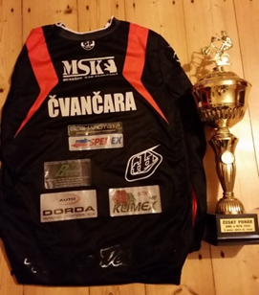
ČP – Český pohár
Praha – Bikrosclub Řepy ČMP – Českomoravský pohár
26.3. volný závod 5.místo
Pardubice – TJ BMX Pardubice
1.4. prorace 7. místo
2.4. kontrolní závod 3.místo
3.4. ČP 1 4.místo
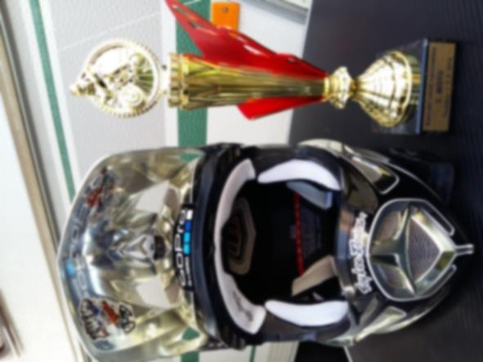
Brno – BMX Favorit
16.5. ČMP 9. místo
17.5. ČMP 5. místo
Nižbor – BMX Nižbor
23.4. ČP 3. místo
24.4. ČP 1. místo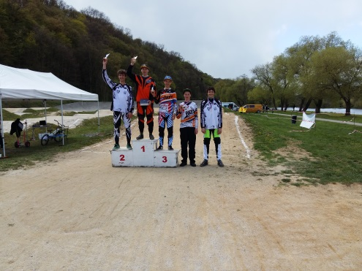
Litoměřice – CK Slavoj Terezín
7.5. ČP 2. místo
8.5. ČP 2. místo
Praha - Bikroclub Řepy
14.5. C1 6. místo
15.5. C1 9. místo
Benátky – BC Benátky
28.5. 4. místo
Míkovice – BMX Míkovice
nejel
Praha – BMX Bohnice
18.6. VC 5. místo
19.6. ČP 3. místo
Mariánské Lázně – BMX Mariánské Lázně
25.6. ČP - 1.místo

Mistrovství republiky 2016 – místo konání: Benátky n.J. 1. – 3. 7. 2016

Mistrovství ČR time trial – BMX – 3.místo
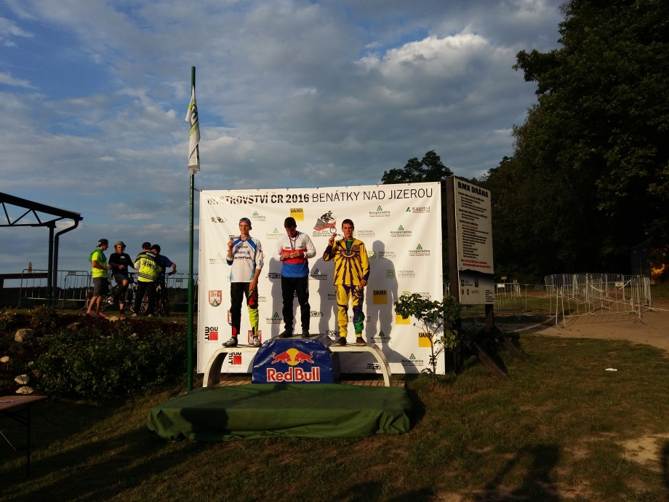
Vícemistr republiky - Mistrovství ČR v BMX – 2.místo
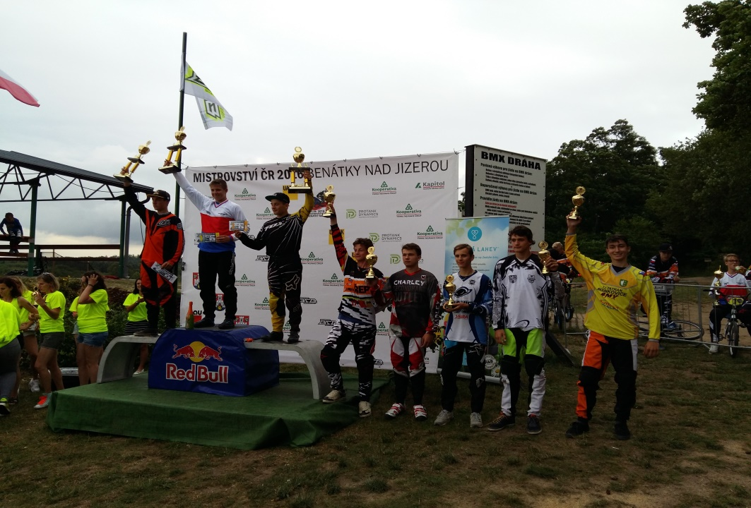

Pardubice
10.9. 2. místo
11.9. 1. místo
Klatovy – SK BMX Klatovy
17.9. závod zrušen pro klimatické podmínky – vytrvalý déšť
18.9. 7. místo – bohužel po osobním souboji z prvního místa pád
Bohnice TJ Slovan Bohnice
24.9. 1. místo
25.9. 1. místo – jel kategorii MTB!
Bílina
3.10 – 1. místo

3.10. Celkové vyhodnocení Českého poháru 2016 1. místo
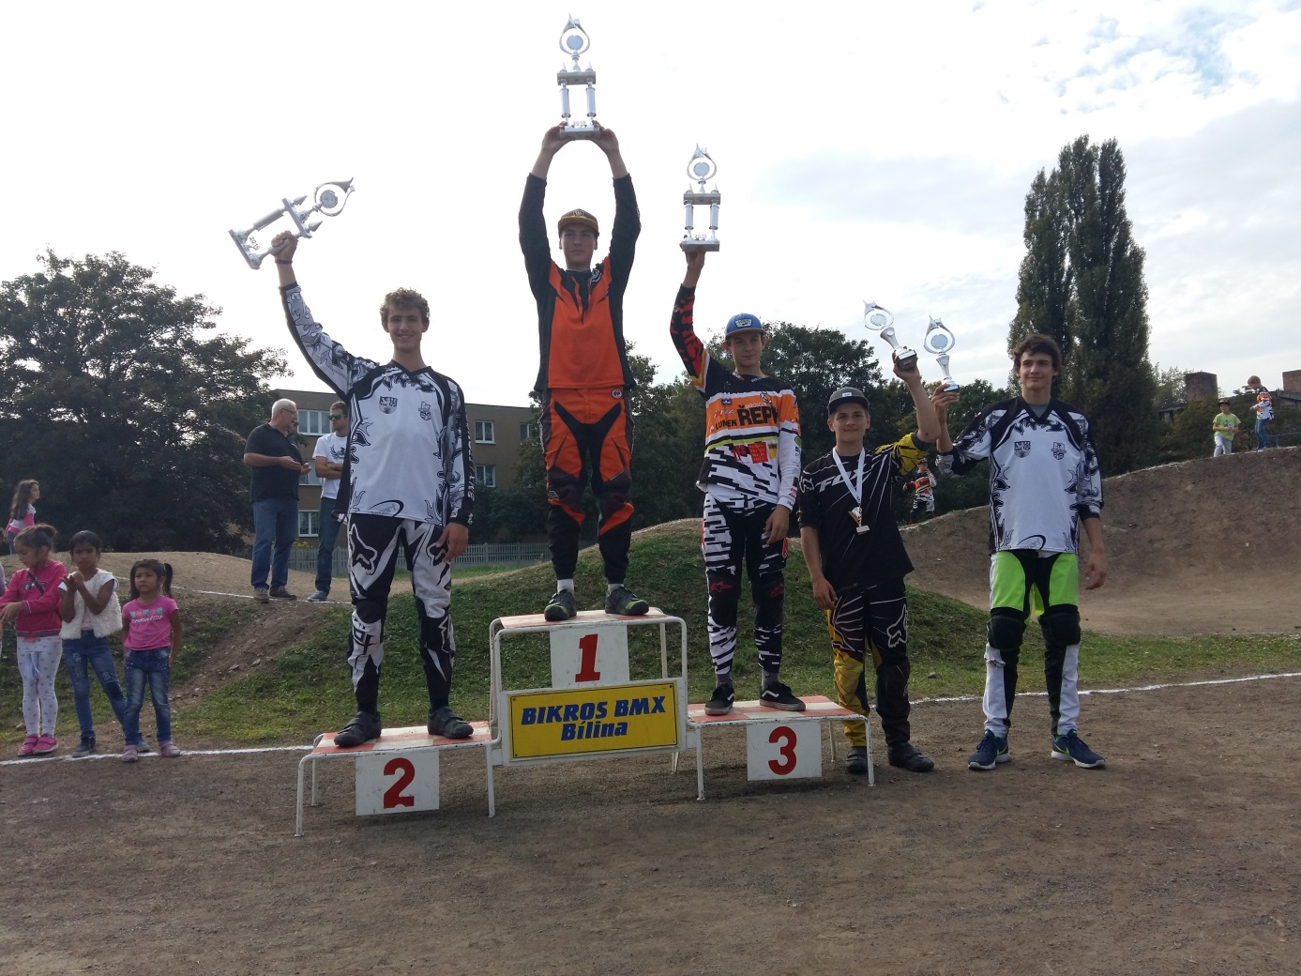

Děkujeme tímto MSK Benešov nad Ploučnicí za celoroční podporu a věříme, že na oplátku kvalitně reprezentujeme oddíl a celé MSK.

V Benešově nad Ploučnicí, 4.11.2016
Adam Čvančara, v.z. Zdeňka Čvančarová, zákonný zástupce

